Общество с ограниченной ответственностью "Технология"
«
Современный коммерческий оптово-продовольственный рынок (ОПР) по адресу:
Донецкая область, г. Макеевка, Горняцкий район»
Док павильон рыба-мясо № 23
Проектная документация
Автоматическая установка пожарной сигнализации. Система оповещения и
управления эвакуацией.
ОПР-01/24/2024-КД3-АПСиСОУЭ
2026

Проектная документация разработана в соответствии с заданием на проектирование, требованиями Технического регламента о безопасности зданий и сооружений N384-ФЗ, национальных стандартов и сводов правил
Ведомость рабочих чертежей основного комплекта
Наименование
ОБЩИЕ УКАЗАНИЯ
Раздел проектной документации автоматической пожарной сигнализации (АПС), системы
В соответствии с п. 5.11 СП 484.1311500.2020 здание разделено на ЗКПС (зоны контроля
пожарной сигнализации), а выбор типа извещателей проведен на основе характеристик
преобладающей горючей нагрузки и преобладающего фактора пожара на его начальной
стадии, а также с учетом требований п. 6.5. СП 484.1311500.2020.
Размещение дымовых пожарных извещателей производится с учетом контроля каждой
рамки зоны контроля пожарного извещателя. Алгоритм принятия решения о пожаре
выбран в соответствии с п.6.4 СП 484.1311500.2020 - алгоритм А.
Примечание оповещения и управления эвакуацией (СОУЭ) в здании "Док павильон Рыба-мясо №23",
расположенного по адресу: Донецкая область, г. Макеевка, Горняцкий район», выполнен в
соответствии со следующими нормативными документами и техническими требованиями:
Обоначение
лист 2-3
лист 4
лист 5
лист 6
лист 7
-Постановление Правительства РФ от 16.02.2008 N 87 "О составе разделов
проектной
документации и требованиях к их содержанию" (с изменениями и дополнениями на 9
апреля 2021 года).
-Постановление Правительства РФ от 16.09.2020 № 1479 "Об утверждении Правил
противопожарного режима в Российской Федерации".
Структурная схема
Расстояние от пожарного извещателя до вентиляционного отверстия должно быть не
организована на базе приборов производства ЗАО НВП "Болид", предназначенных для
организована на базе приборов производства ЗАО НВП "Болид", предназначенных для
сбора, сигнализации, устройствами оповещения людей о пожаре и инженерными
системами объекта. В состав системы входят следующие приборы управления и
исполнительные блоки:
План расположения зон ЗКПС в подвале
План расположения зон ЗКПС на 1-м этаже
План расположения зон ЗКПС на 2-м этаже
План расположения оборудования и кабельных трасс в подвале
-
Федеральный закон от 22.07.2008 г. №123-ФЗ (с изменениями на 30 апреля 2021
года)
"
Технический регламент о требованиях пожарной безопасности".
-
Федеральный закон от 10.07.2012 г. №117-ФЗ "О внесении изменений в Федеральный
- прибор приемно-контрольный и управления пожарный "Сириус";
-
Блок сигнально-пусковой адресный "С2000-СП4/220";
лист 8
лист 9
лист 10
лист 11
лист 12
лист 13
лист 14
лист 15
лист 16
лист 17
закон "Технический регламент о требованиях пожарной безопасности".
-
Федеральный закон от 30.12.2009 г. №384-ФЗ "Технический регламент о
безопасности
- Извещатель пожарный дымовой оптико-электронный линейный "С2000-ИПДЛ исп. 120";
ОПР-01/24/2024-ПБ43
-
-
-
-
адресное устройство дистанционного пуска "УДП 513-3АМ";
блок разветвительно-изолирующий "БРИЗ";
извещатель пожарный ручной адресный электроконтактный "ИПР 513-3АМ исп.01";
дымовой оптико-электронный адресно-аналоговый извещатель "ДИП-34А-03";
План расположения оборудования и кабельных трасс на 1-м этаже
План расположения оборудования и кабельных трасс на 2-м этаже
зданий и сооружений" (с изменениями на 2 июля 2013 года).
-
СП 1.13130.2020 Системы противопожарной защиты. Эвакуационные пути и выходы.
-СП 3.13130.2009 Системы противопожарной защиты. Система оповещения и
управления
- дымовой оптико-электронный адресно-аналоговый извещатель "ДИП-34А-04"(со
встроенным изолятором короткого замыкания);
Для обнаружения возгорания применены адресные дымовые пожарные извещатели
"ДИП-34А-05" и "ДИП-34А-04". Для обнаружения возгорания для помещений второго
света
применены "С2000-ИПДЛ исп. 120". Вдоль путей эвакуации размещаются адресные ручные
пожарные извещатели "ИПР 513-3АМ исп.01", которые включаются в адресные шлейфы.
Пожарные извещатели устанавливаются в каждом помещении (кроме помещений с
мокрыми процессами:
душевые, санузлы и т. п.), помещений для инженерного оборудования здания, в которых
отсутствуют горючие материалы; категории В4 и Д по пожарной опасности; лестничных
клеток (п. 4.4. СП 486.1311500.2020).
План расположения оборудования и кабельных трасс системы светового
оповещения в подвале
План расположения оборудования и кабельных трасс системы светового
оповещения на 1-м этаже
План расположения оборудования и кабельных трасс системы светового
оповещения на 2-м этаже
План расположения оборудования и кабельных трасс системы речевого
оповещения в подвале
План расположения оборудования и кабельных трасс системы речевого
оповещения на 1-м этаже
План расположения оборудования и кабельных трасс системы речевого
оповещения на 2-м этаже
эвакуацией людей при пожаре. Требования пожарной безопасности.
-СП 6.13130.2021 Системы противопожарной защиты. Электрооборудование. Требования
пожарной безопасности.
-СП 10.13130.2020 Системы противопожарной защиты. Внутренний противопожарный
водопровод. Нормы и правила проектирования.
-СП 12.13130.2009. Определение категорий помещений, зданий и наружных установок
по
взрывопожарной и пожарной опасности.
-
-
СП 112.13330.2011 Пожарная безопасность зданий и сооружений.
СП 118.13330.2012 Общественные здания и сооружения. Актуализированная редакция
СНиП 31-06-2009 (с Изменением N 1).
-
СП 484.1311500.2020 Системы противопожарной защиты.
Основную функцию - сбор информации и выдачу команд на управление эвакуацией людей
из здания, осуществляет прибор приемно-контрольный и управления пожарный "Сириус",
расположенный в помещении дежурного. Система обеспечивает:
- круглосуточную противопожарную защиту здания;
Системы пожарной сигнализации и автоматизация систем противопожарной
защиты. Нормы и правила проектирования.
-
СП 485.1311500.2020 Системы противопожарной защиты. Установки пожаротушения
автоматические. Нормы и правила проектирования.
СП 486.1311500.2020 Системы противопожарной защиты. Перечень зданий, сооружений,
- ведение протокола событий, фиксирующего действия дежурного.
Модуль "С2000-КДЛ-С" (в составе ППКУП "Сириус") циклически опрашивает подключенные
адресные пожарные извещатели, следит за их состоянием путем оценки полученного
ответа.
Схема электрическая
-
помещений и оборудования, подлежащих защите автоматическими установками
пожаротушения и системами пожарной сигнализации.
Требования пожарной безопасности.
В соответствии с положениями ч.7, ст. 83, ФЗ№123, проектом предусматривается
передача
-
РД 25.953-90 Системы автоматические пожаротушения, пожарной, охранной и
охранно-пожарной сигнализации. Обозначения условные графические элементов связи.
сигналов «Пожар» и «Неисправность».
-
-
ГОСТ 12.1.004-91* Пожарная безопасность. Общие требования.
ГОСТ 27990-88 Средства охранной, пожарной и охранно-пожарной сигнализации.
Общие
Все приемно-контрольные приборы и приборы управления пожарные установлены на стене
в
Ведомость ссылочных и прилагаемых документов
помещении №3 (Техническое помещение). Для информационного обмена между приборами
проектом предусмотрено объединение всех приборов по двум линиям интерфейса RS-485
следующими инженерными системами объекта:
технические требования. Электроустановки зданий. Часть 5. Выбор и монтаж
электрооборудования. Глава 51. Общие требования.
- ПУЭ (Седьмое издание). Правила устройства электроустановок.
Термины и определения в настоящем документе приняты в соответствии с ГОСТ
Примечание
- автоматическое включение системы дымоудаления с помощью "С2000-СП4/220"
установленных в непосредственной близостью с клапанами;
- ручной запуск дымоудаления посредством "УДП 513-3АМ";
- круглосуточную противопожарную защиту здания;
Обозначение
Наименование
1
2.1.033-81*.
1 Основные проектные решения.
Спецификация оборудования и материалов
Задание на электроснабжение
ОПР-01/24/2024-ПБ43.СО
ОПР-01/24/2024-ПБ43.Э
18-19 лист
20 лист
Предусматривается оборудование защищаемого здания установкой пожарной
- ведение протокола событий, фиксирующего действия дежурного.
1.2 Система оповещения и управления эвакуацией людей при пожаре.
Согласно п. 4, табл. 2, СП 3.13130.2009, на объекте необходимо предусмотреть систему
"Выход", "Направления движения", указывающих эвакуационный выход. Система
"Направления движения", указывающих эвакуационный выход. Система светового и
речевого оповещения состоит из:
сигнализации,
системой оповещения людей о пожаре - 3 типа. Сигналы о состоянии системы ПС
(пожарная
сигнализация) защищаемого здания передаются от модулей двухпроводной линии связи
С2000-КДЛ-С", установленных в корпус ППКУП "Сириус", расположенный в помещении №3
"
(Техническое помещение).
- "Сириус" с исполнительными реле для запуска светового оповещения;
-
оповещатели речевые настенные "ОПР-С103.1";
1
.1 Автоматическая пожарная сигнализация.
- оповещатели охранно-пожарные световые (табло "Выход", "Человек бегущий влево в
дверь", "Человек бегущий вправо в дверь") "Молния-24";
- адресный модуль контроля оповещения "Рупор-300-МК";
- модуль подключения нагрузки "МПН".
В соответствии с требованиями СП 486.1311500.2020 здание склада подлежит
оборудованию
автоматической установкой пожарной сигнализации. Все помещения здания оснащаются
приборами АУПС, кроме помещений:
-
-
с мокрыми процессами, душевых, плавательных бассейнов, санузлов, мойки;
венткамер (за исключением вытяжных, обслуживающих производственные помещения
категории А или Б), насосных водоснабжения, бойлерных, тепловых пунктов;
-
категории В4 (за исключением помещений категории В4 в зданиях классов
функциональной
пожарной опасности Ф1.1., Ф1.2., Ф2.1., Ф4.1. и Ф4.2.) и Д по пожарной опасности;
-
-
-
лестничных клеток;
тамбуров и тамбур-шлюзов;
чердаков (за исключением чердаков в зданиях классов функциональной пожарной
опасности
Ф1.1, Ф1.2, Ф2.1, Ф4.1 и Ф4.2).
АУПС обеспечивает:
-
-
-
формирование сигналов "Пожар" на ранней стадии развития пожара;
формирование сигналов на запуск системы оповещения;
контроль состояния неисправности пожарных извещателей, приборов, наличии
напряжения на
основном и резервном источниках питания.
«
Современный коммерческий оптово-продовольственный рынок (ОПР)
по адресу: Донецкая область, г. Макеевка, Горняцкий район»
Док-павильон Рыба-мясо №23
Автоматическая установка пожарной
сигнализации. Система оповещения и
P
2
17
управления эвакуацией.
Схема электрическая
ООО "Технология"
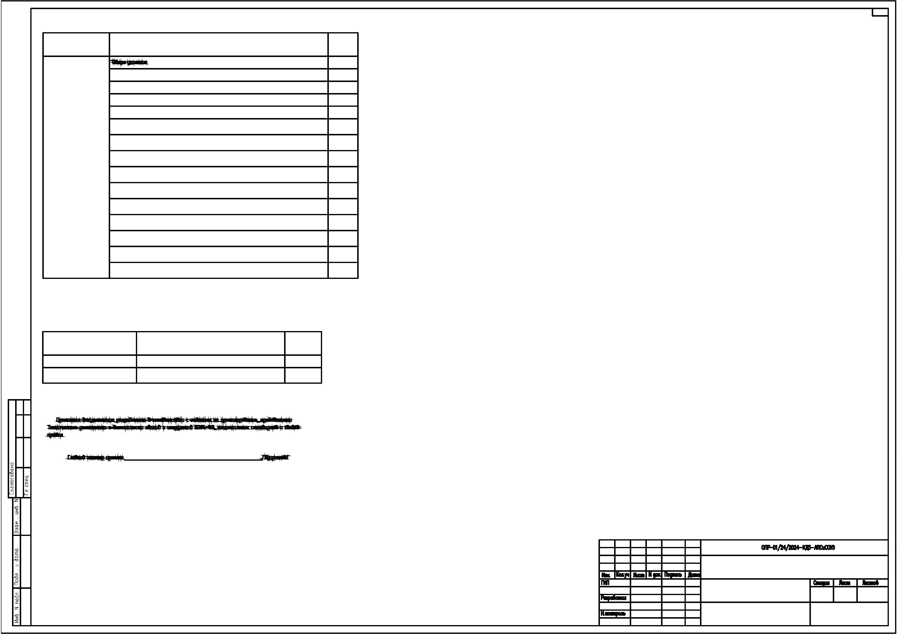
Главный инженер проекта
/Куприянов/
Общие указания
Кол.уч.
Речевые оповещатели устанавливаются на высоте 2,3м от уровня пола. Блок речевого
оповещения "Рупор-300" устанавливается в помещении №3, который предназначен для
3
Электропитание и заземление оборудования
построения систем оповещения и управления эвакуацией (СОУЭ) 3-го типа. Блок имеет функцию
контроля линии оповещения с помощью адресных модулей контроля "Рупор-300-МК", допускает
подключения до 20 модулей, что позволяет построить разветвленную линию оповещения.
Здание относится к II категории надежности электроснабжения. При нарушении
энергоснабжения от одного источника питания, допустимо временное отсутствие
энергоснабжения на время переключения на резервный источник оперативным персоналом
потребителя или же выездной бригадой электросетей.
"
Рупор-300" имеет контроль вскрытия корпуса прибора, целостности основного и резервного
источников питания. Максимальная суммарная мощность подключаемых акустических модулей
не должна превышать 300Вт.
ППКУП "Сириус" питается от сети переменного тока 220В. В конструкции ППКУП "Сириус"
для бесперебойного (резервного) питания предусмотрена установка двух аккумуляторных
батарей на 12 В, 17Ач обеспечивающих его работу в соответствии с паспортными данными.
В соответствии с требованиями Федерального закона от 22 июля 2008 г. № 123-ФЗ
Световые оповещатели "Выход" должны быть установлены над эвакуационными выходами, а
"
Человек бегущий влево в дверь" и "Человек бегущий вправо в дверь" - устанавливаются по
направлению движения к эвакуационным выходам.
"
Технический регламент о требованиях пожарной безопасности" ст. 84 п. 11 системы
В контрольно-пусковом блоке "СИРИУС" есть функция контроля целостности линии,
оповещения людей о пожаре и управления эвакуацией людей должны быть оборудованы
источниками бесперебойного электропитания.
поэтому подключение каждого светового оповещателя (ЗО) в линии должно происходить через
модуль подключения нагрузки «МПН». При получении управляющего сигнала от ППКУП "Сириус",
контрольно-пусковой блок переходит в состояние "мигать из состояния включено".
Подсистема речевого оповещения выполнена однозонной. Блок AU1 обеспечивает оповещение
помещений подвального, первого и второго этажей здания.
Системы речевого и светового оповещения при возникновении пожара срабатывают
одновременно.
Блок речевого оповещения "Рупор-300" питается от сети переменного тока 220В. В
конструкции "Рупор-300" для бесперебойного (резервного) питания предусмотрена установка
двух аккумуляторных батарей на 12 В, 17Ач обеспечивающие его работу в соответствии с
паспортными данными в дежурном режиме не менее 24 часов и в режиме «Оповещение» при
длительности сообщения 7 секунд и паузе между сообщениями 10 секунд не менее 4 часов.
Таким образом, все оборудование СПЗ защищено с помощью аккумуляторных батарей на
время переключения на резервный источник оперативным персоналом потребителя или же
выездной бригадой электросетей.
2
Прокладка кабеля и размещение оборудования.
Для обеспечения безопасности людей все электрооборудование АПС, СОУЭ должно быть
надежно заземлено в соответствии с требованиями ПУЭ. Монтаж заземляющих устройств
выполнить в соответствии с требованиями главы 1.7. ПУЭ "Заземление и защитные меры
электробезопасности". Сопротивление заземляющего устройства, используемого для заземления
электрооборудования, должно быть не более 4,0 Ом. Для заземления корпусов приборов,
устройств и модулей задействована 3-я жила линии питания приборов от питающих
электрощитов.
На основании ст. 82 Федерального закона Российской Федерации от 22 июня 2008 г.№
23-ФЗ «Технический регламент о требованиях пожарной безопасности» проектом
предусмотрена огнестойкая кабельная линия на базе ОКЛ СегментЛАЙН-ГФ (ТУ
1
2
7.90.33-014-37572599-2020)
Кабели прокладываются:
в кабель-канале по потолку и стенам, в местах подъема или опуска кабеля к
оборудованию.
в гофрированных трубах по потолку и стенам.
4 Мероприятия по охране труда и технике безопасности.
Кабель-канал крепится к несущим конструкциям при помощи держателя одностороннего,
металлического дюбеля и самореза к негорючему основанию.
К обслуживанию автоматических установок пожарной сигнализации допускаются лица,
Гофрированные трубы крепятся к несущим конструкциям при помощи однолапковых скоб, прошедшие инструктаж по технике безопасности. Прохождение инструктажа отмечается в
металлического дюбеля и самореза к негорючему основанию.
Запрещается крепление кабеленесущих систем к поверхностям, огнестойкость которых
ниже огнестойкости прокладываемой кабеленесущей системы.
Для исключения повреждения, кабеленесущие системы должны прокладываться выше иных
коммуникаций и конструкций, огнестойкость которых ниже огнестойкости прокладываемой
кабеленесущей системы.
После окончания монтажа кабели должны выдержать испытание в соответствии с
действующими правилами устройства электрических установок (ПУЭ).
журнале. Монтеры связи, обслуживающие установки пожарной сигнализации, должны быть
обеспечены защитными средствами, прошедшими соответствующие лабораторные испытания.
Монтажные и ремонтные работы в электрических сетях и устройствах (или вблизи них), а
также работы по присоединению и отсоединению проводов должны производиться только при
снятом напряжении. Все электромонтажные работы, обслуживание электроустановок,
периодичность и методы испытаний защитных средств должны выполняться с соблюдением ПУЭ
и Постановления Правительства Российской Федерации от 16 сентября 2020 года № 1479 "Об
утверждении Правил противопожарного режима в Российской Федерации".
Регламенты технического обслуживания установок должны быть разработаны заказчиком
на месте в соответствии с инструкциями заводов-изготовителей и с учетом требований РД
25964-90.
Формат А 3
Лист
0
1.26
ОПР-01/24/2024-КД3-АПСиСОУЭ
3
Изм.
док. Подп. Дата
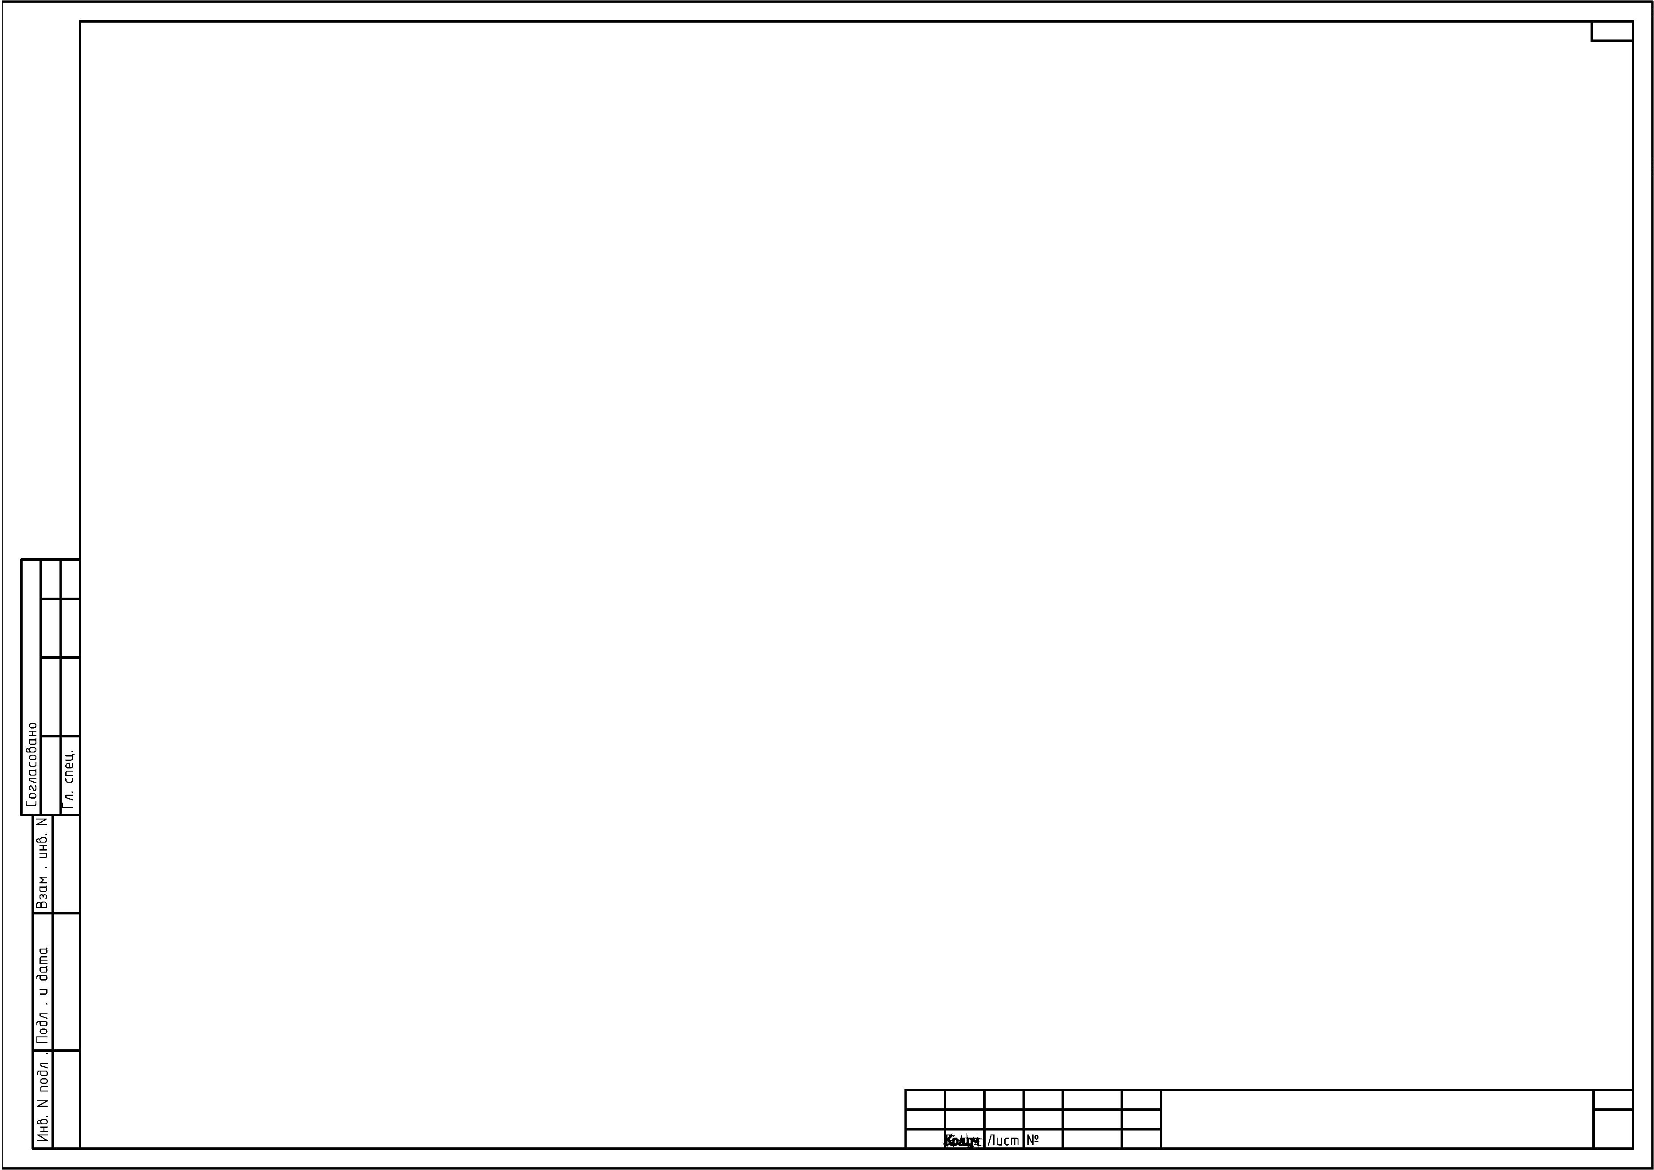

Код оборудо-
вания, изде-
лия, матери-
Тип, марка,
Пози-
Единица изме-
рения
Наименование и техническая характеристика
обозначение документа,
опросного листа
Завод-изготовитель
5
Примечание
9
ницы, кг
8
ала
1
1
2
3
4
6
7
Автоматика
ЗАО НВП “Болид”
1
.1 Прибор приемно-контрольный и управления пожарный
Сириус
шт
шт
1
“
ЛКД”
1.2 Аккумуляторная батарея 17 Ач
ЛКД-АКБ-1217
4
Извещатель пожарный дымовой оптико-электронный адресно-
ЗАО НВП “Болид”
1
.3
ДИП-34А-04
ДИП-34А-03
УДП 513-3АМ
шт
шт
шт
19
139
6
аналоговый, со встроенным изолятором короткого замыкания
Извещатель пожарный дымовой оптико-электронный
адресно-аналоговый
1.4
ЗАО НВП “Болид”
ЗАО НВП “Болид”
ЗАО НВП “Болид”
Устройство дистанционного пуска (Пуск дымоудаления)
1.5
1
.6 Извещатель пожарный дымовой оптико-электронный линейный
.7 Извещатель пожарный ручной адресный
С2000-ИПДЛ исп.120
ИПР 513-3АМ-С
шт
шт
20
8
1
ЗАО НВП “Болид”
ВИСТЛ
1
.8 Оповещатель охранно-пожарный световой «Выход»
Молния-24 "Выход"
Рупор-300
шт
шт
шт
63
1
ЗАО НВП “Болид”
ЗАО НВП “Болид”
ЗАО НВП “Болид”
1
.9 Блок речевого оповещения
1
.10 Оповещатель речевой настенный
ОПР-С103.1
64
7
1
.11 Адресный модуль контроля оповещения
Рупор-300-МК
шт
шт
шт
1
.12 Коробка монтажная огнестойкая
МЕТА 7403-06
С2000-СП4/220
БРИЗ
МЕТА
9
4
2
3
1
1
1
.13 Блок сигнально-пусковой адресный
.14 Блок разветвительно-изолирующий
.15 Модуль подключения нагрузки
ЗАО НВП “Болид”
ЗАО НВП “Болид”
ЗАО НВП “Болид”
шт
шт
МПН
«
Современный коммерческий оптово-продовольственный рынок (ОПР)
по адресу: Донецкая область, г. Макеевка, Горняцкий район»
Док-павильон Рыба-мясо №23
Автоматическая установка пожарной
сигнализации. Система оповещения и
P
18
17
управления эвакуацией.
Спецификация оборудования
и материалов
ООО "Технология"
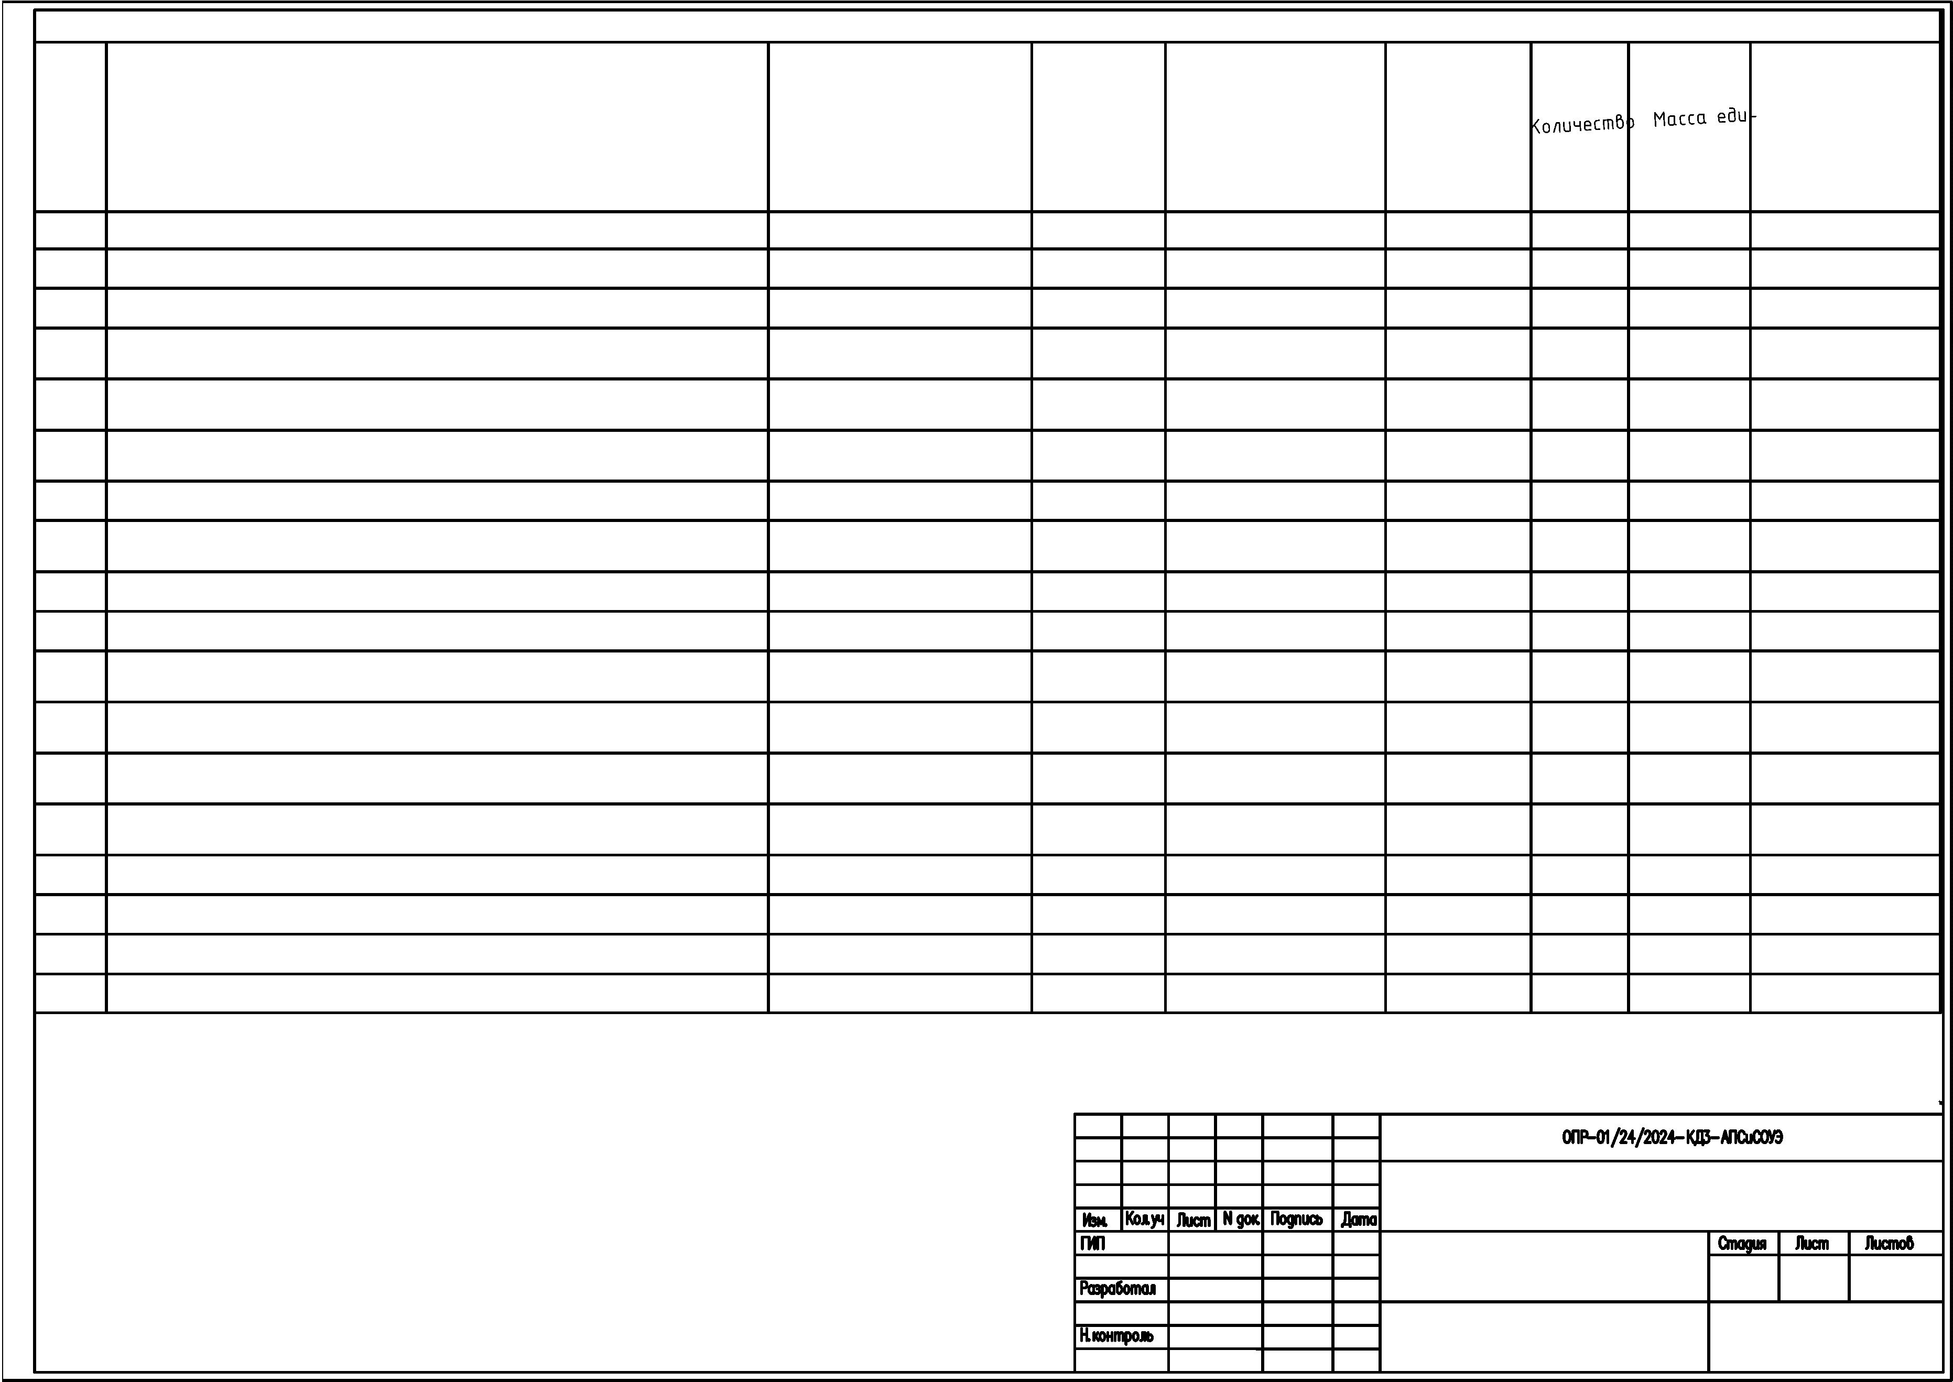
Кол.уч.
Код оборудо-
вания, изде-
лия, матери-
Тип, марка,
Пози-
ция
Единица изме-
рения
Масса еди-
ницы, кг
Наименование и техническая характеристика
обозначение документа,
опросного листа
Завод-изготовитель
5
Количество
7
Примечание
9
ала
1
2
3
4
6
8
ОКЛ СегментЛАЙН-ГФ (ТУ 27.90.33-014-37572599-2020) в составе:
2
Кабель огнестойкий для систем пожарной сигнализации ТУ 3581-002- КПСЭнг(А)-FRHF 1х2х0,5
2
.1
ООО «СегментЭНЕРГО»
ООО «СегментЭНЕРГО»
ООО «СегментЭНЕРГО»
м.
м.
м.
1370
5
17648068-2014
Кабель огнестойкий симметричный, для интерфейса RS-485 ТУ
КОПСЭнг(А)-FRHF 4х2х0,5
СЭ 27х18
2
.2
.3
3
563-010-82564577-2011 (ТУ 27.32.13-010-82564577-2018)
Короб монтажный 27х18 ТУ 27.33.14-001-00555459-2020
km2718
2
60
Труба гофрированная лёгкая 370 Н HF FR НГ белая с протяжкой DN5/8.
. Наружный диаметр — 16 мм. ТУ 27.90.12-001-00555459-2020
24
gtl58100 ООО «СегментЭНЕРГО»
м.
250
Комплект крепежный (дюбель, саморез, скоба СМО 16-17) уп. 100шт.
Т0999
Т0997
ООО «СегментЭНЕРГО»
ООО «СегментЭНЕРГО»
шт
шт
35
1
2
.5
.6
Комплект крепежный (дюбель 5х30, саморез 4,2х32, Хомут FR ПР 25)
уп. 100шт.
Герметик огнезащитный терморасширяющийся
2
ОГНЕЗА-ГТ
ООО ПКО «ХимСтройИн-
жиниринг»
шт
м.
2
2
.7
.8
ПвПГнг(А)-FRHF 3*1,5
200
Кабель силовой не распространяющий горение при групповой прокладке
ка- тегории А, огнестойкий 180 минут, безгалогенный ТУ 16.К71-339-2004
2
ООО «СегментЭНЕРГО»
Формат А 3
Лист
0
1.26
ОПР-01/24/2024-КД3-АПСиСОУЭ
19
Изм.
№ . Подп. Дата
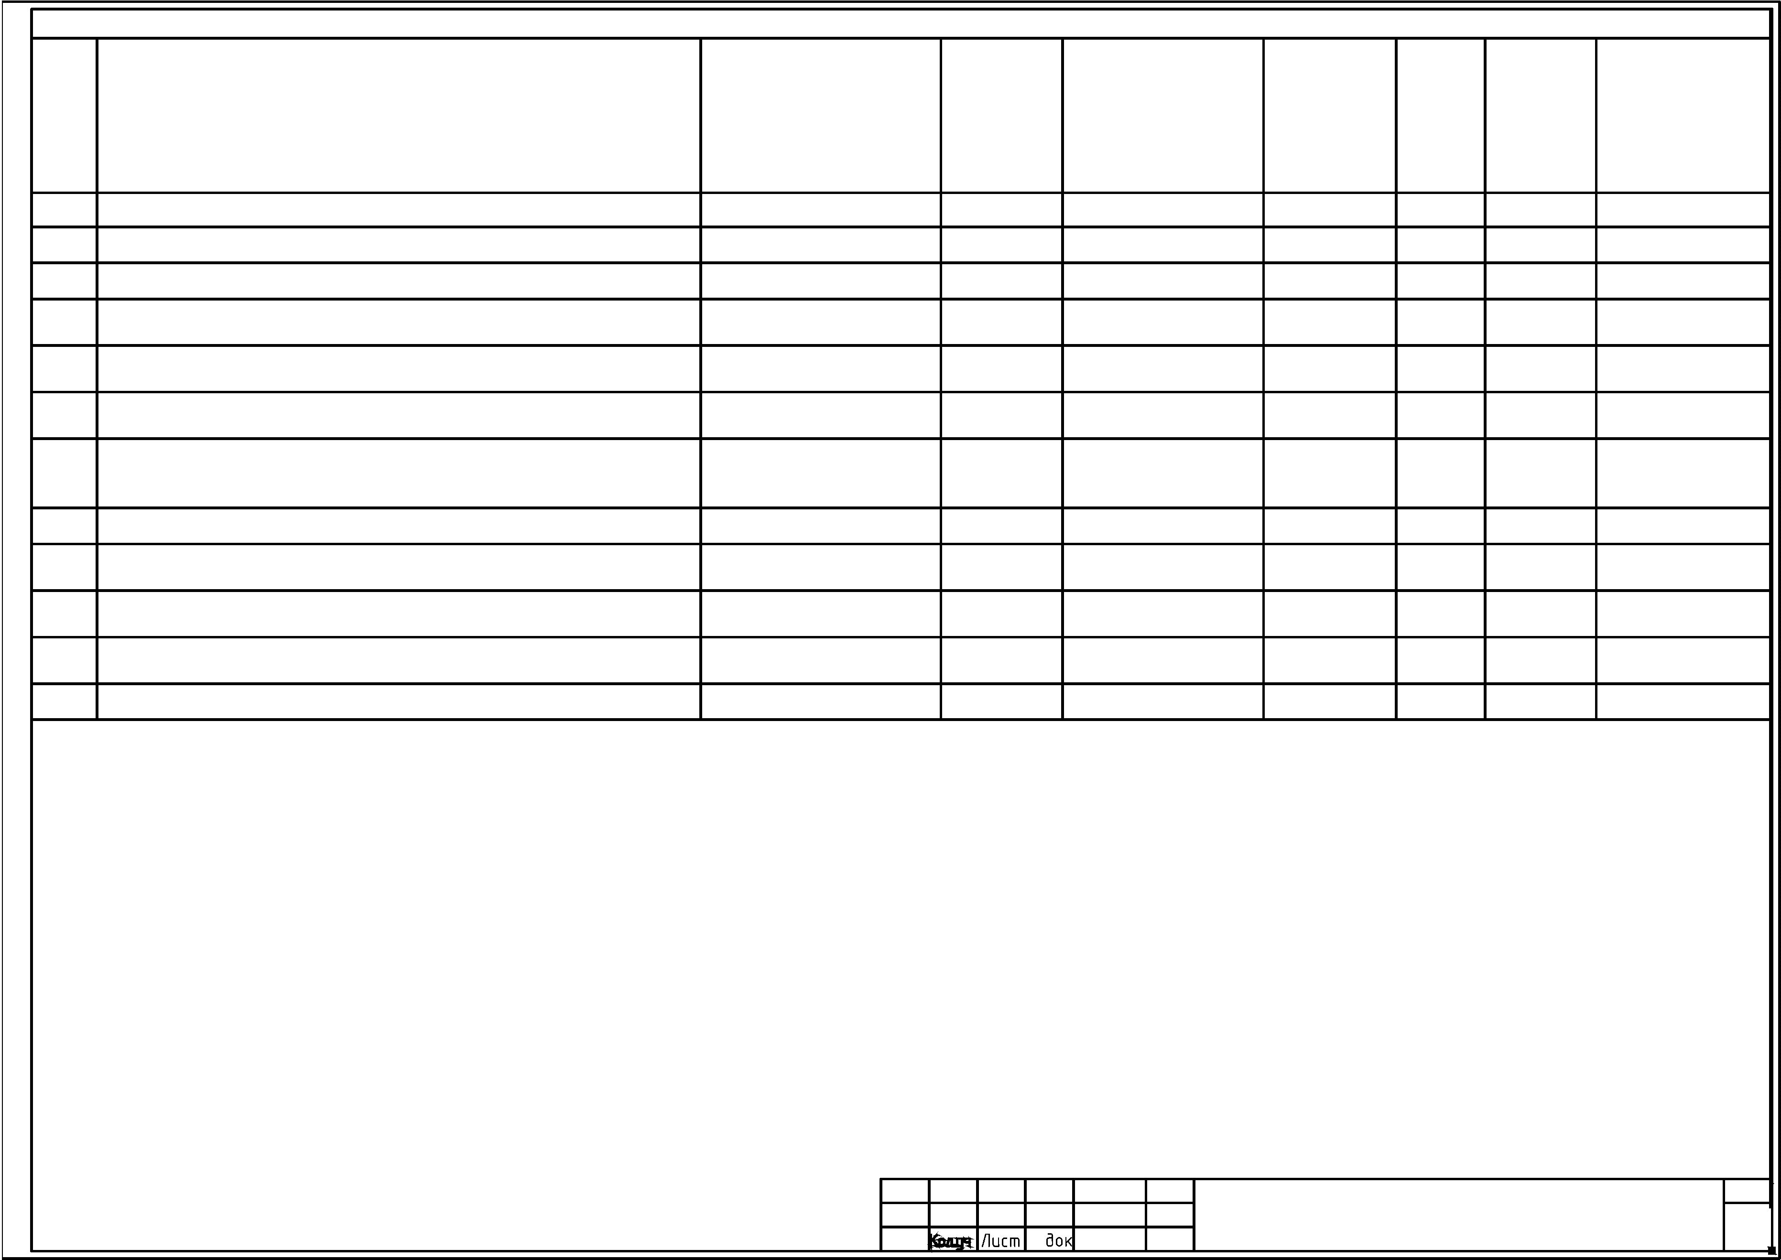

Задание на электроснабжение
Предусмотреть электроснабжение следующих электроприемников:
Категория
1
Рпотреб.
(ед.), кВт
Обозна- Кол-
чение во
Электроприемник
Uн, B
электроснаб
Примеч.
-
жения
Прибор приемно-
контрольный и управления
пожарный «Сириус»
1
~ 50 Гц,
PU 1
AU 1
I
0,05
220B
Блок речевого оповещения1 ~ 50 Гц,
I
0,54 См. планы
«
Рупор-300»
220B
2
Предусмотреть заземление всех металлических нетоковедущих частей
электрооборудования.
3
Качество электроэнергии должно соответствовать ГОСТ 32144-2013.
4
Питание электроприемников СПЗ, относящихся к первой категории по
надежности электроснабжения, должно осуществляться от панели ПЭСПЗ, в
соответствии с требованиями СПэлектроснабжения, должно осуществляться от
панели ПЭСПЗ, в соответствии с требованиями СП При отсутствии панели
ПЭСПЗ на объекте защиты допускается выполнять питание
электрооборудования СПЗ от самостоятельного НКУ с АВР, при этом
самостоятельное НКУ с АВР должно подключаться после аппарата
управления и до аппарата защиты ВРУ, ГРЩ или НКУ здания
5
Кабельные линии питания должны быть выполнены огнестойким кабелем
(в составеогнестойкой кабельной линии) с пределом огнестойкости
ПО1 по ГОСТ 31565-2012.
6
Размещение оборудования уточнить при монтаже.
ОПР-01/24/2024-КД3-АПСиСОУЭ
Стадия Лист
Изм. Кол. уч. Лист N док. Подпись Дата
ГИП
Листов
1
Исполнитель
P
20
ООО "Технология"
Н,контр.
